

UNIVERSITÄT  
BAYREUTH

Seminar „Übungen im Vortragen – PC“

Gele

Anna Oertwig, WS 14/15

Gliederung

1 Ein Gel aus dem Alltag: Gelatine 1

1.1 Aufbau 1

1.2 Versuche 2

2 Beschreibung 3

3 Brummgele 3

3.1 Aufbau des Brummgels 3

3.2 Entstehung des Tons 4

1. **Einstieg**: Das Brummgel erzeugt einen Brummton, wenn man mit einem weichen Gegenstand an das Probengefäß klopft. Ob das Brummen eine typische Eigenschaft von Gelen ist, soll der folgende Vortrag klären.

# Ein Gel aus dem Alltag: Gelatine

## Aufbau

Gelatine wird aus Kollagen gewonnen. Dieses besteht aus einzelnen langen Proteinketten, wobei jeweils drei dieser Ketten eine Helix bilden (Tripelhelix). Bei der Gelatineherstellung wird Kollagen erhitzt, sodass die Vernetzungen teilweise zerstört werden und die Ketten einzeln vorliegen. Beim Abkühlen verknäulen sich die Ketten ungeordnet. Tripelhelices und intermolekulare Querverbindungen werden teilweise wieder hergestellt, sodass ein Netzwerk aus mehr oder weniger verschlungenen Ketten entsteht.

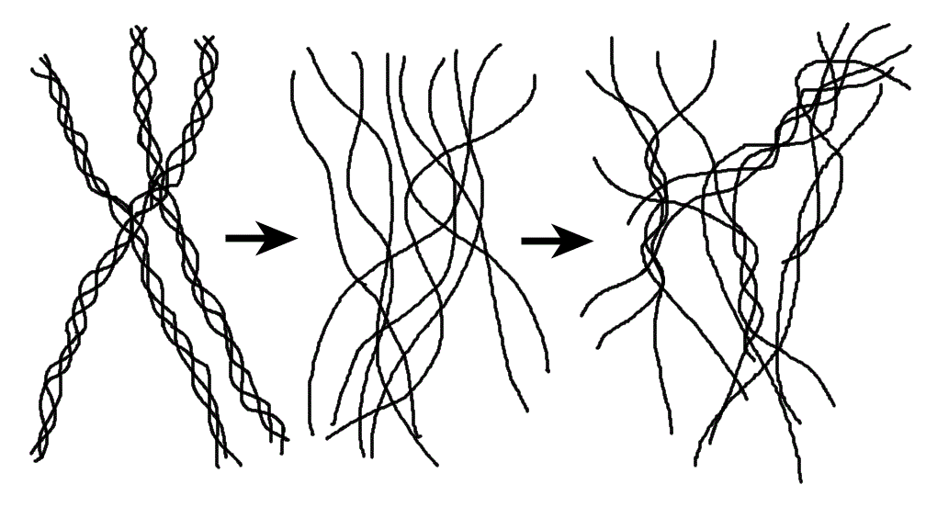

Abb. 1: Vom Kollagen zur Gelatine

## Versuche

**Experiment**: Einige Eigenschaften von Gelen sollen anhand von Gelatine herausgefunden werden.

**Material**:

* Becherglas, 400 mL
* Heizplatte
* Filterpapier

**Chemikalien**:

* + - Wasser
* Gelatine  
  CAS-Nr.: 9000-70-8
* Natriumchlorid  
  Kochsalz  
  CAS-Nr.: 7647-14-5

**Durchführung 1**: 20 g Gelatine in 100 mL warmem Wasser lösen, verrühren und quellen lassen. Dauert mit Abkühlen z. B. im Kühlschrank ca. 1 Stunde.

**Beobachtung 1**: Es bildet sich eine gelartige Masse. Sie ist zäh, es sind keine Schlieren zu erkennen und ist eine optische Einheit.

**Interpretation 1**: Bei Wasserzugabe werden die sauren Reste der Peptidketten der Gelatine deprotoniert. Die nun negativ geladenen Caboxylat-Gruppen sind weniger stark abgeschirmt, da ihre Ladung durch Wasser nicht ausgeglichen werden kann. Es kommt zu starken Abstoßungen durch Coulomb-Wechselwirkungen. Deshalb entfernen sich die Polymermoleküle möglichst weit voneinander, sodass sich das Polymerknäuel entwirrt und ein größeres Volumen einnimmt. Auf diese Art und Weise kann aus sterischen Gründen mehr Wasser einlagert werden.

Die Caboxylat-Gruppen bilden mit Wassermolekülen Wasserstoffbrückenbindungen und Ion-Dipol-Wechselwirkungen aus. Auf diese Weise können die Proteinketten große Mengen an Wassermolekülen um sich herum gruppieren und festhalten. Da die Ketten jedoch kein starres Gitter bilden, sondern in sich noch leicht beweglich sind. bildet sich die gelartige Konsistenz.

**Durchführung 2**: Ein zuvor hergestelltes Gelatine-Gel wird auf einer Heizplatte vorsichtig erhitzt.

**Beobachtung 2**: Das Gel wird flüssig. Beim Abkühlen bildet sich wieder ein Gel.

**Interpretation** **2**: Durch das Erwärmen fängt das Polymernetzwerk so stark an zu schwingen, dass sich die Wassermoleküle nicht mehr "festhalten" können und herausgedrückt werden.

Beim Abkühlen wird der ursprünglich Zustand wieder eingenommen.

**Durchführung** **3**: Mit einem Filterpapier wird vorsichtig auf ein weiteres vorbereitetes Gelatinegel gedrückt.

**Beobachtung** **3**: Das Gel gibt nach und lässt sich bis zu einem gewissen Grad verformen. Nach der Kraftausübung geht es in seine ursprüngliche Form zurück.

**Interpretation** **3**: Unter mechanischer Beanspruchung ist der elastische Anteil größer, als der viskose. Das Gel beginnt also nicht zu fliesen. Beim Polymernetzwerk handelt es sich nicht um ein festes Gitter. Die Ketten des Netzwerks sind flexibel und schwingungsfähig und können bis zu einem gewissen Grad verformt werden. Außerdem sind die Wassermoleküle im Netzwerk immobilisiert und lassen sich nicht einfach durch eine geringe mechanische Beanspruchung herausdrücken.

**Durchführung** **4**: Auf das Gelatinegel wird etwas Kochsalz gestreut.

**Beobachtung** **4**: Bei Kontakt mit dem Kochsalz löst sich das Gel teilweise auf.

**Interpretation** **4**: Das Kochsalz löst sich zunehmend in dem Gel-Wasser und dissoziiert. Die positiv geladenen Na-Kationen schirmen die anionischen Carboxylat-Gruppen stärker ab als die Wassermoleküle. Da die Metall-Kationen fester gebunden sind, sind die Gelatine-Ketten nun nicht mehr geladen, es kann weniger Wasser aufgenommen werden. Darüber hinaus stoßen sich die Polymerketten weniger stark untereinander ab und das Gel fällt in sich zusammen.

# Beschreibung

Es gibt keine genaue, allgemeine gültige Definition für Gele. Jedoch sind die anhand des Experiments herausgefundenen Eigenschaften für alle Gele gültig:

* Gele sind zähflüssig, eine optische Einheit ohne Schlieren
* Sie sind ein disperses System, d. h. ein heterogenes Gemisch das aus mindestens zwei Komponenten
* Die Gel bildende Komponente (Gelator) bildet ein schwammartiges, dreidimensionales, kontinuierliches Netzwerk. Sie tritt mit sich selbst und der Flüssigkeit in Wechselwirkungen.
* Gele sind eigentlich keine richtige Stoffklasse. Vielmehr sollte man vom Gel-Zustand sprechen, da dieser beispielsweise oft von der Temperatur oder dem pH-Wert abhängig ist.
* Unter mechanischer Beanspruchung ist der elastische Anteil größer, als der viskose
* Die anderen Komponenten sind in der festen immobilisiert, also räumlich fixiert

Der Begriff Gel stellt also den metastabilen Zustand zwischen den beiden Grenzzuständen des im Lösungsmittel gelösten und des im Lösungsmittel ausgefallenen Gelators dar.

# Brummgele

## Aufbau des Brummgels

* Bestehen aus 3 Komponenten: Tensid, Kohlenwasserstoff und Wasser

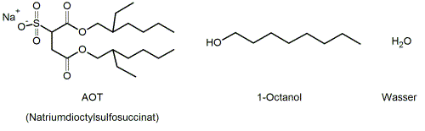

Abb. 2: Bestandteile des Brummgels

* Brummgele gehören zu den Tensid-Gelen.
* Das Tensid bildet in Wasser kugelförmige Mizellen.
* Die hydrophilen Enden zeigen hierbei nach außen, die hydrophoben nach innen.
* Im Inneren der Mizellen befindet sich das Alkanol.
* Mizellen ordnen sich zu kubischen Phasen, ähnlich dichtesten Kugelpackungen, da alle Kugelmizellen die gleiche Größe haben.
* Die Mizellen sind so dicht gepackt, dass keine Translationsbewegung mehr möglich ist.

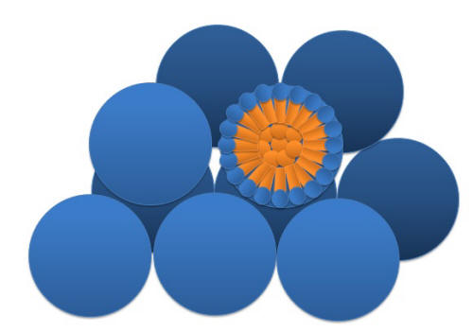

Abb. 3: kubische Phasen der Kugelmizellen

## Entstehung des Tons

Andere Gele besitzen Entropieelastizität:

* Wenn ein Gel mechanisch beansprucht und somit das Netzwerk deformiert wird, so wird die Entropie des Gels verringert, da die Struktur geordneter vorliegt. Auf diese Art und Weise wird Energie im System aufgebaut.
* Wird die deformierende Kraft aufgehoben, schwingt das System in seinen ursprünglichen Zustand zurück. Dabei kann das System einige Male über seinen Gleichgewichtszustand hinaus schwingen, bevor es ihn endgültig erreicht.
* Während der Relaxation entsteht Reibung durch vorüber gleitende Lösungsmittelmoleküle am System. Auf diese Art und Weise wird die gespeicherte Energie schnell in Wärme umgewandelt.

Brummgel:

* Die Entropie kann nicht die Ursache der Elastizität des Brummgels sein. Sie hat vermutlich den gleichen Ursprung, den auch die bei Festkörpern wie Kristallen oder Gläsern auftretenden Schwingungen haben: Energieelastizität.
* Bei Deformation weichen die Mizellen von ihrer günstigen Position ab und nach Ende der Belastung rutschen sie wieder auf ihren alten Platz zurück.
* Auf diese Art und Weise entsteht eine relativ gleichmäßige Schwingung.
* Die Eigenfrequenz dieser Schwingung liegt im hörbaren Bereich, sodass der glockenartig Brummton entsteht.

Brummgele werden unter dem Namen Mikrogel für pharmazeutische Zwecke genutzt. Die organischen Wirkstoffe wie Ibuprofen oder Diclofenac befinden sich gelöst im Kohlenwasserstoff im Inneren der Mizellen. Da diese lediglich 10 Nanometer groß sind, penetrieren sie schnell in die Haut. Zusätzlich interagieren die Tenside mit den Hornhautlipiden der Haut. Aufgrund dieser Tatsachen ist eine bessere Permeabilität möglich.

1. **Abschluss**: Brummgele erfüllen die Eigenschaften eines Gels. Nicht die Gel-Eigenschaften sind für den Klang zuständig, sondern das besondere Netzwerk des Brummgels.

**Quellen:**

1. Lafuente Cerdá, Thermoreversible Gele von isotropen und anisotropen Flüssigkeiten mit chiralen Organoligatoren, Cuvillier Verlag, Göttingen 2005.
2. Hoffmann, H.; Ebert, G.: Tenside, Micellen und faszinierende Phänomene, WILEY-VCH Verlag, Weinheim 1988.
3. Bachelorpraktikum der Makromolekularen Chemie, Uni Bayreuth, Bayreuth 2014.
4. [http://static-content.springer.com/lookinside/art%3A10.1007%2FBF01596753/000.png](http://static-content.springer.com/lookinside/art:10.1007/BF01596753/000.png), Zugriff: 19.03.2015 (Quelle verschollen, 08.10.2020)
5. <http://www.pharmazeutische-zeitung.de/index.php?id=37649>, Zugriff: 12.03.2015